Технологическая карта организованной учебной деятельности
Образовательные области: «Здоровье», «Творчество», Познание», «Коммуникация».
Раздел: Интегрированное занятие-путешествие.
Тема: «В поисках Снеговика».
Цель: Закрепить знания детей о приметах зимы, о цвете, о геометрических фигурах (круг, квадрат, треугольник), о жизни диких животных; развивать мелкую моторику пальцев, продолжать учить формировать белые комочки из салфеток, раскатывать, обмакивать в клей и прикладывать к силуэту снеговика в пределах нарисованного контура, воспитывать аккуратность; вызвать интерес к изображению снеговика-великана в сотворчестве с педагогом и другими детьми.
Материалы, оборудование: письмо от Снеговика, плакат с нарисованными кругами, геометрические фигурки, бумажные салфетки, клей, картинки с изображением диких животных и их детенышей, теремок.

Этапы деятельности | Действия воспитателя | Действия детей
Мотивационно-побудительный | -Ребята, посмотрите, сколько гостей пришло к нам. Давайте поздороваемся. Когда я шла на работу встретила сороку-белобоку, которая дала мне письмо. Хотите узнать, кто нам его написал?  Открываю конверт, читаю: «Дорогие, ребята! Пишет вам Снеговик. Я очень хотел прийти к вам в гости, но заблудился в лесу. Пожалуйста, помогите мне» 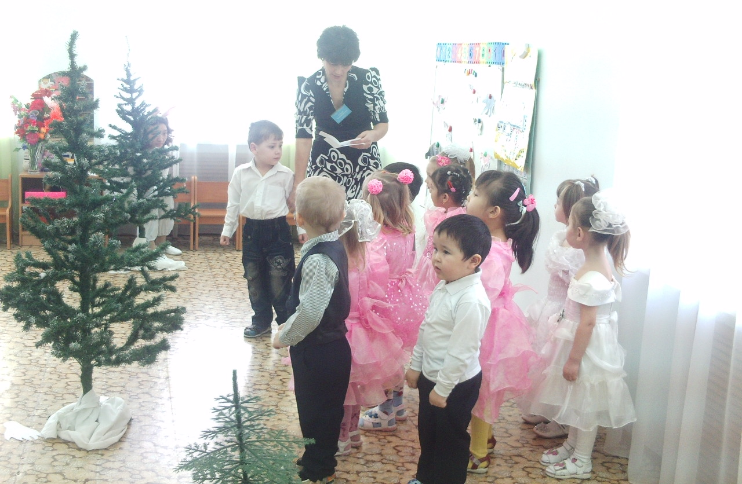 | дети здороваются  дети слушают
Организационно-поисковый | -Ребята, Снеговик попал в беду, что же нам делать? А давайте отправимся в наш сказочный лес и поможем Снеговику.  С детьми проводится игра «Снеговик пропал»  Снеговик в лесу пропал  Он куда-то убежал  Может, испугался волка?  Может, зайка сбил с дороги,  И в сугробах тонут ноги?  Вопросы: Дети, какое время года в лесу? А как вы узнали? Назовите приметы зимы? Кто меняет на зиму шубку? (зайчик) Кто делает запасы на зиму? (белка) Кто зимует под листвой, в щелях в коре деревьев? (насекомые: жучки, паучки). А кто улетает в теплые края? (птицы)  Слышен плач, под кустиком сидит зайчишка.  Спрашивает «Зайчик, что случилось?»  Заяц - Я без мамочки гулял  И дорогу потерял  Я, похоже, заблудился  Где же дом мой? Где же мама? И мои друзья потеряли своих мам.  -Не плачь, мы тебе поможем найти маму.  Проводится игра «Найди маму» на доске в левой части животные, в правой их детеныши.  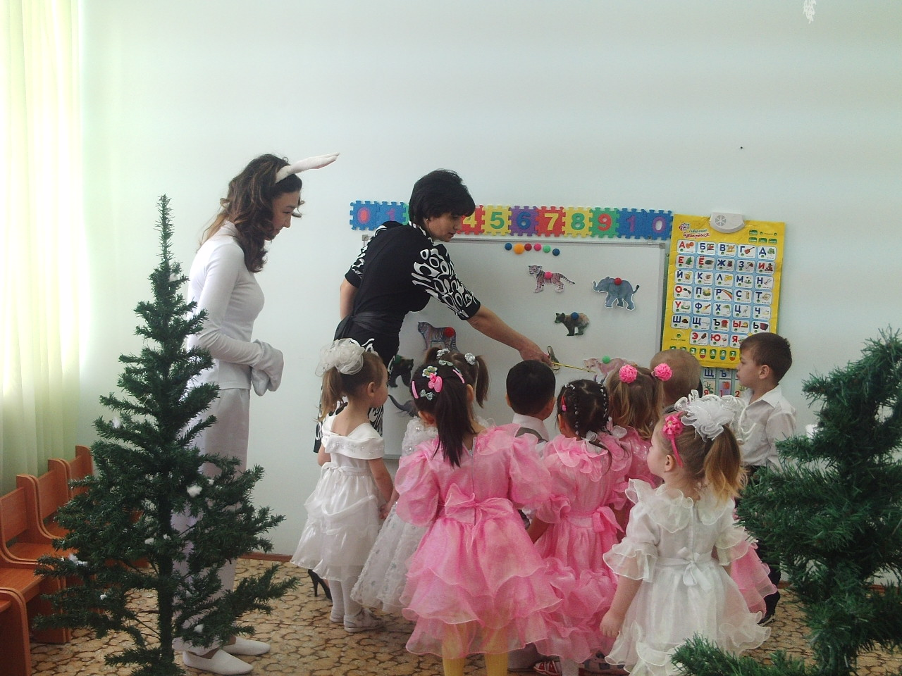  -Как называют зверей, которые живут в лесу? Зайчик предлагает детям поиграть в игру: -Скок-поскок, скок-поскок, зайка прыгнул на пенек. Зайке холодно сидеть, нужно лапочки погреть. Лапки вверх, лапки вниз, на носочках подтянись, лапки ставим на бочок, на носочках скок-поскок!  Зайчишка благодарит детей  Возле дерева сидит волк -Что случилось, волк?  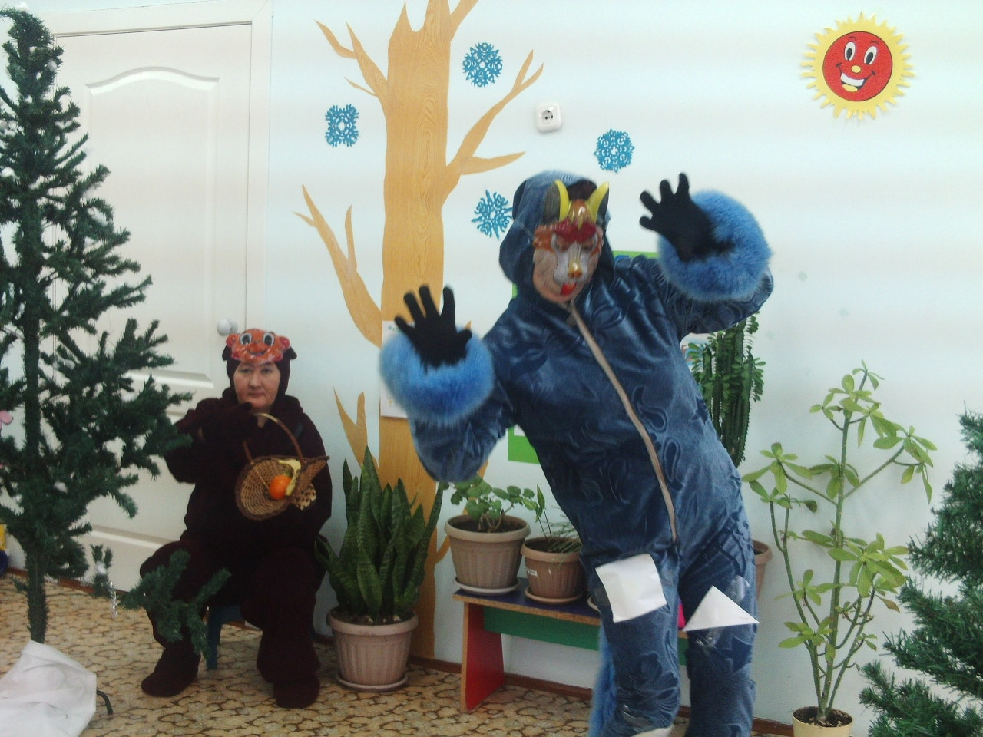  Волк - Я бегал по лесу и об деревья порвал свои штанишки. Теперь не знаю, что мне делать, как я по лесу буду ходить в рваных штанах, надо мною будут смеяться все звери.  -Волк, не расстраивайся, мы тебе поможем. Ребята, на какую фигуру похожа эта дырка? А эта?  Волк благодарит детей.  -Ребята, а шуметь в лесу можно? Почему?  Под елкой сидит медведь. 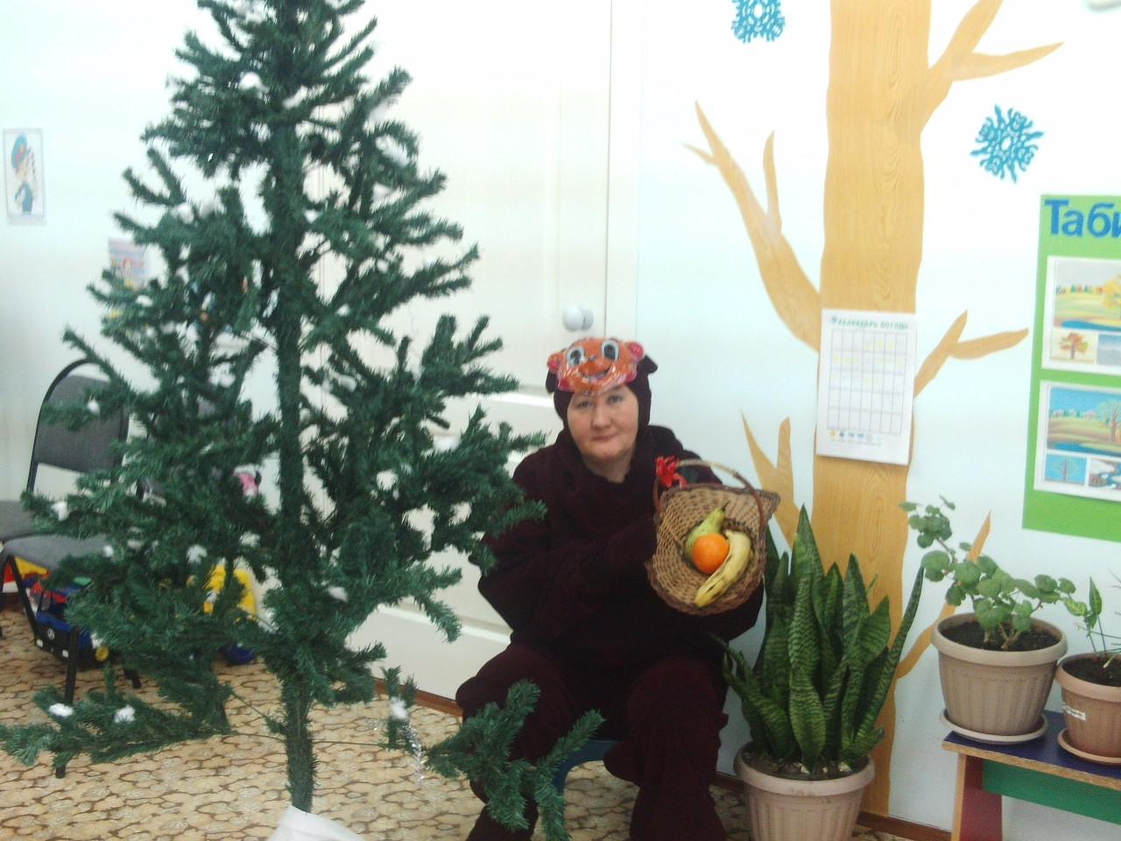  - Мишка, а почему ты не спишь? Ребята, что делают медведи зимой?  -Медведь А я не могу лечь спать на всю зиму голодный. У меня есть фрукты, но я не знаю, как они называются, и можно ли их кушать? -А мы тебе поможем. Правда, ребята. –Медведь: Спасибо, ребята! 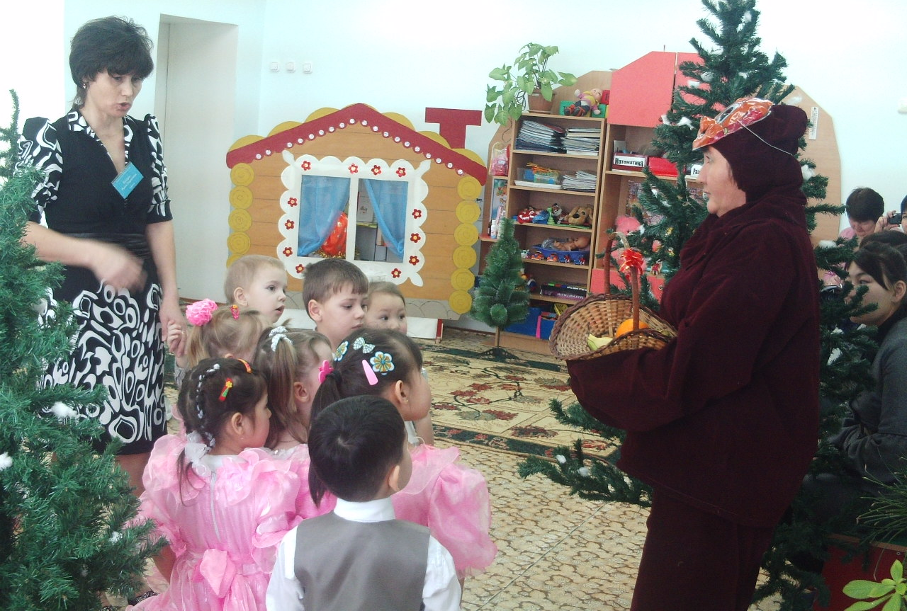  Медведь прощается  -Ой, ребята, а это что за терем-теремок стоит, кто в нем живет?  В окно выглядывает лиса. 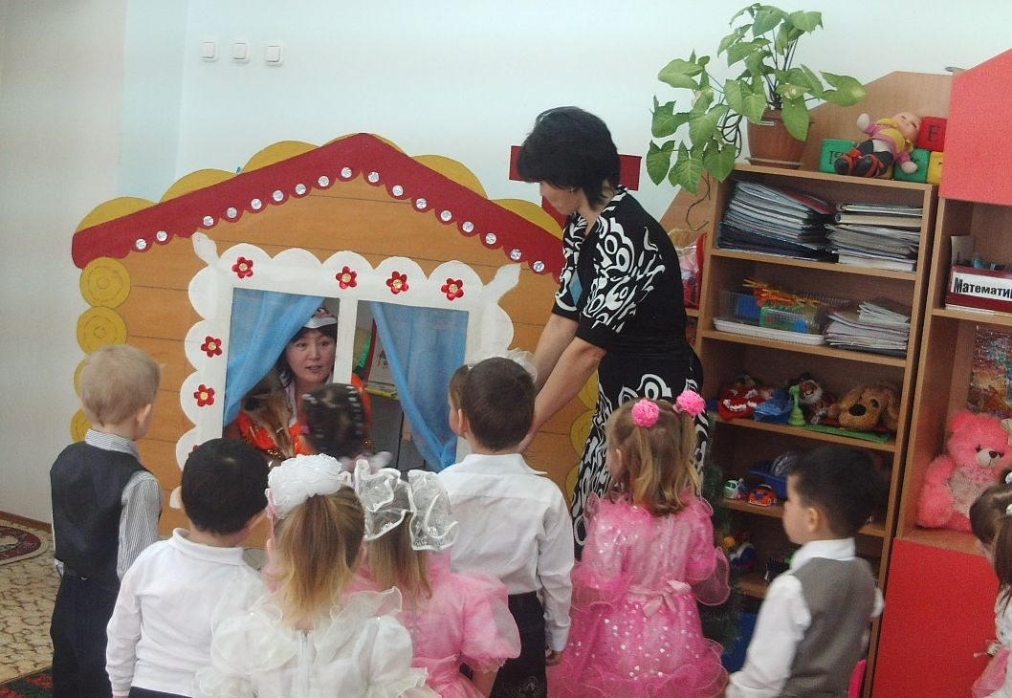 - Эй, лисонька, выходи чего прячешься!  Лиса в окно тихим голосом говорит: «А вы меня ругать не будете?  -Ну-ка, лиса, признавайся, что опять натворила?  Лиса выходит и рассказывает, что обманула Снеговика. 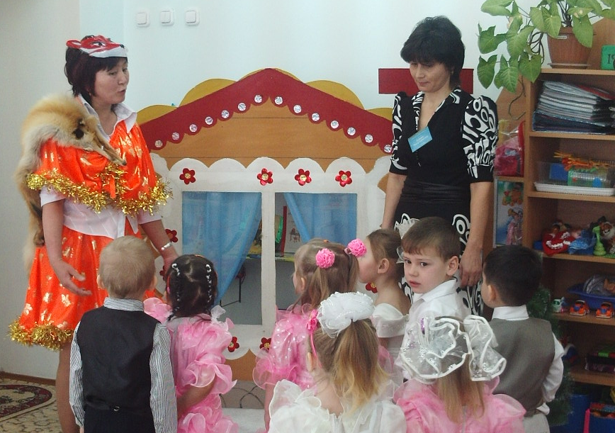  -Ой , лиса, чего ты молчала, ведь наш Снеговик растаял у тебя в теремке, ему помощь нужна! Выноси его быстрее!  Лиса забегает в дом, выносит плакат с изображением Снеговика.  -Ребята, я знаю, как нам помочь Снеговику. Мы сейчас превратимся в маленьких волшебников….. (прибегают зайчик, волк, мишка)  Звери: -Ребята, по лесу разнеслась новость, что с вашим другом случилась беда, можно мы поможем вам.  -Конечно, помогите нам. Ребята, вы помните, как мы лепили снежки? Сейчас, берите салфетки и делаем много-много бумажных комочков (просит несколько детей показать). Правильно нужно смять бумагу и покатать в ладошках. Затем предлагает приклеить их.  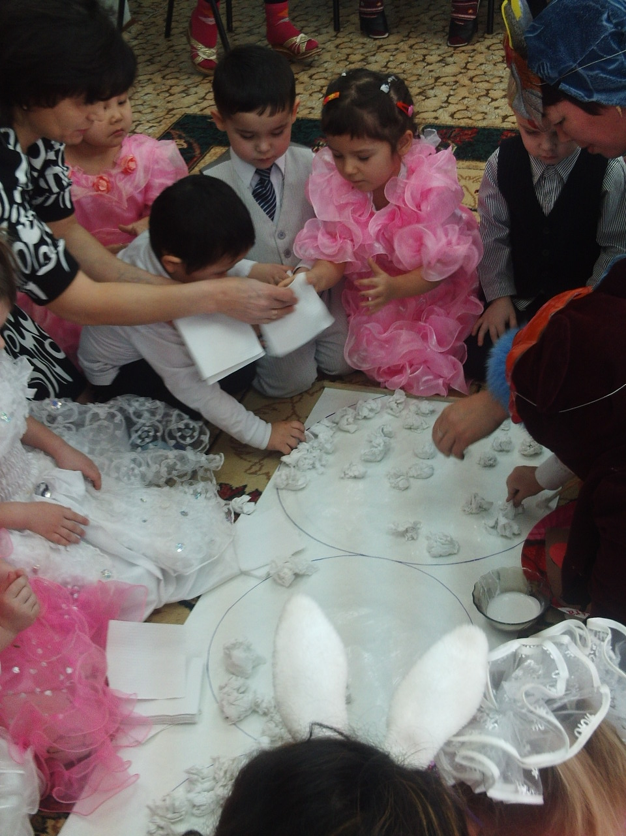  -Как много налепили мы снежков, замерзли ручки? Давайте погреем. Проводится пальчиковая гимнастика «Погреем пальчики» Снег руками собирали  Наши пальчики устали Мы их будем растирать, Мы их будем согревать.  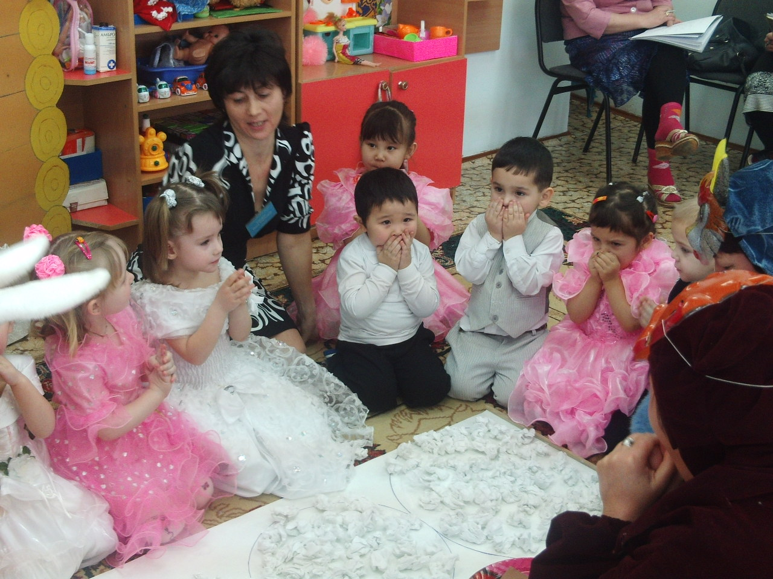  -Молодцы! Ребята, а чего не хватает у Снеговика? Правильно, сейчас я приклею ему глазки, нос, ведро, пуговицы. Вот какой снеговик у нас получился! 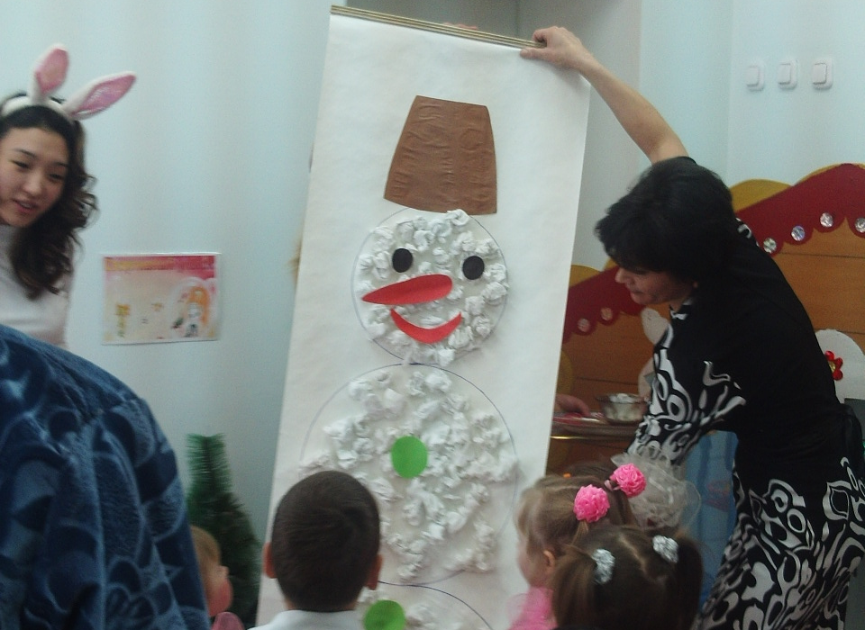 Он улыбнулся даже нам и сказал большое спасибо. Спасибо вам, зверята, вы нам очень помогли. А теперь нам пора возвращаться в детский сад, до свидания! | Дети соглашаются  Поднимают обе руки вверх, пальцы раскрыты, руки скрещены.  Указательным и средним пальцем правой  руки изображают бег.  Обнимают себя руками изображая страх.  Показывают руками ушки.  Поочередно высоко поднимают ноги.  Дети под музыку заходят с зимний лес.  Дети отвечают  Подходят к зайчишке  Дети находят маму и ставят детеныша рядом, называют и маму и детеныша (заяц-зайчонок и т.д.).  Дети отвечают  Дети выполняют движения по тексту  Идут дальше под музыку  (дети находят подходящие геометрические фигуры и «пришивают» латки).  Отвечают на вопросы  Идут под музыку дальше  Дети отвечают  Дети называют фрукты (яблоко, груша, банан, апельсин)  Дети спрашивают: Терем-терем-теремок, кто в теремочке живет?  Дети слушают  Дети и звери под музыку включаются в работу и комочками заполняют силуэт снеговика в пределах нарисованного контура.  Энергично сжимают и разжимают пальцы обеих рук.  Энергично потирают ладонь о ладонь  Дети отвечают  Дети прощаются и «возвращаются в садик»
Рефлексивно-корригирующий | Итог занятия.  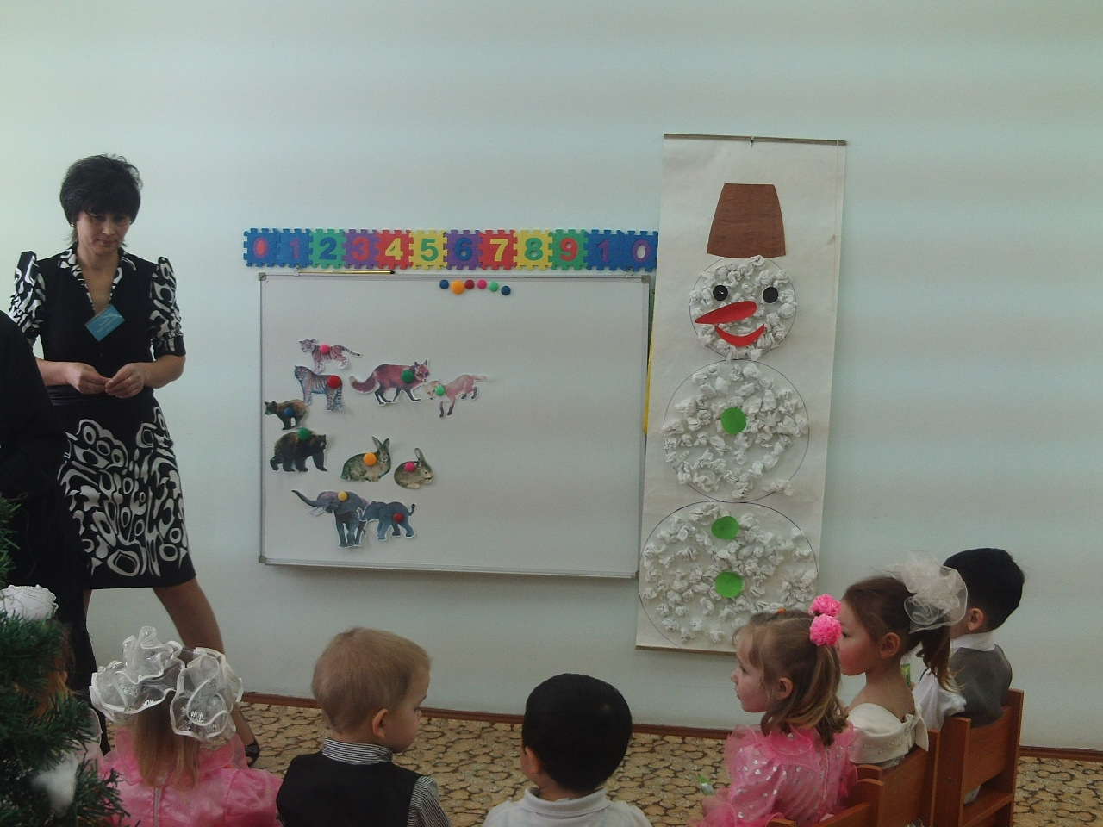  Сюрпризный момент: сорока-белобока угощает детей сладостями, которые передали заяц, волк, медведь | Дети рассказывают куда они ходили, кого встре-тили в лесу, как помогали диким животным, как спасли Снеговика.
Ожидаемый результат:
- Знать: приметы зимы, цвет, геометрические фигуры, диких животных и их детенышей;
- Иметь: представление, как формировать белые комочки из салфеток, раскатывать, обмакивать в клей и прикладывать к силуэту снеговика в пределах нарисованного контура;
- Уметь: называть приметы зимы, цвет, геометрические фигуры, диких животных и их детенышей; изображать снеговика-великана в сотворчестве с педагогом и другими детьми.

